程式題目：
1.cpp
程式圖檔:
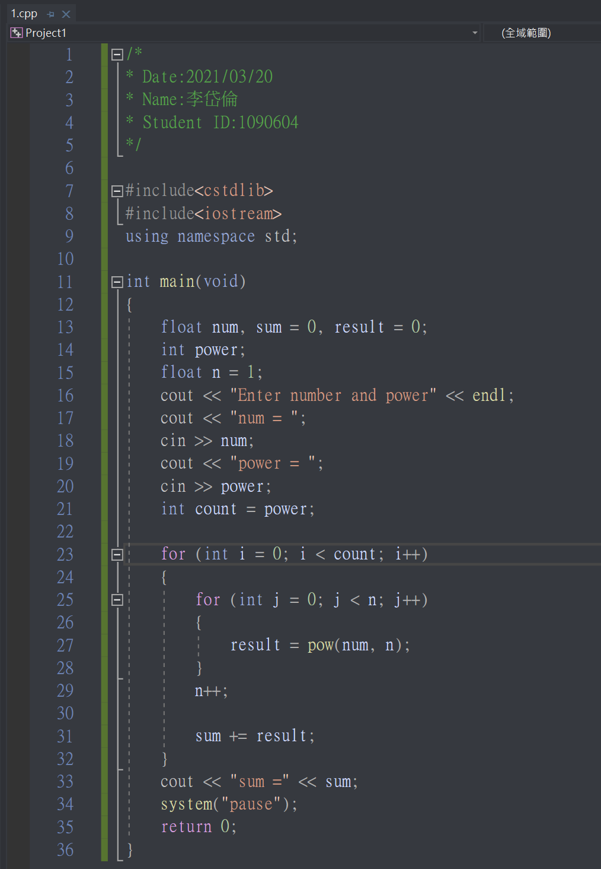

執行結果 (請擷取”命令提示字元視窗畫面”)
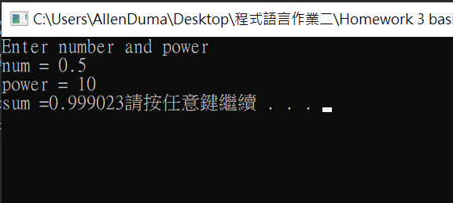
2.cpp
程式圖檔:
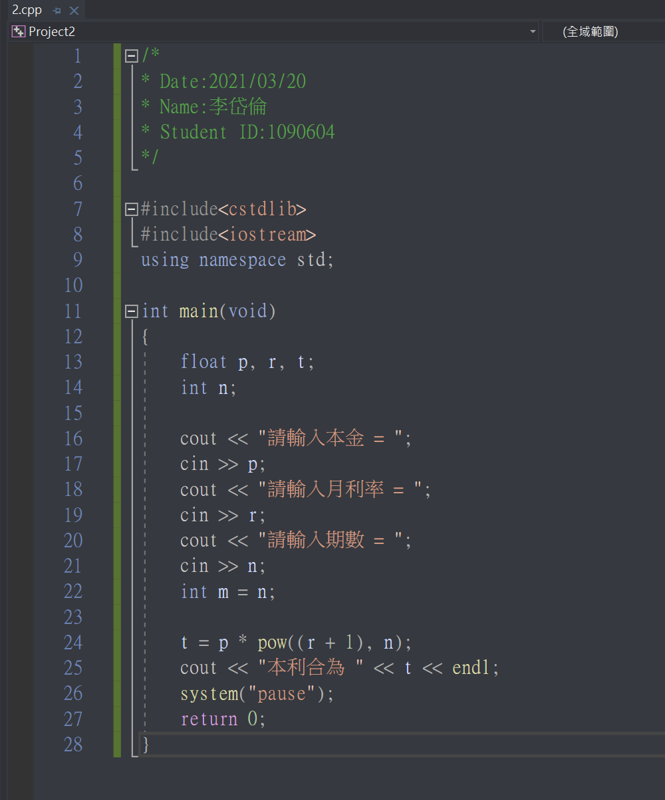
執行結果 (請擷取”命令提示字元視窗畫面”)
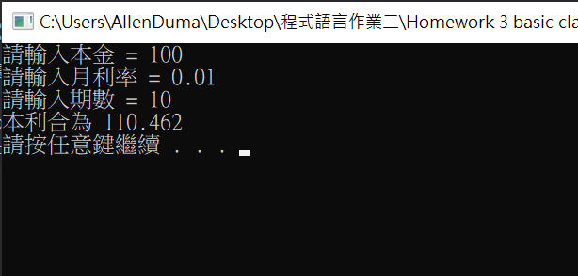
3.cpp
程式圖檔:
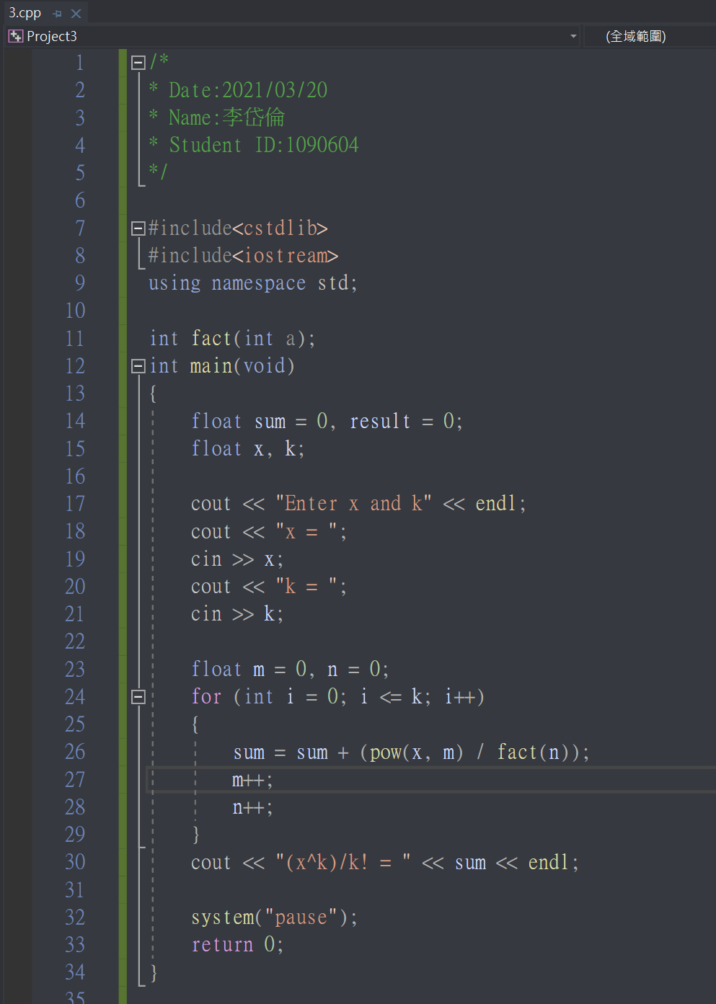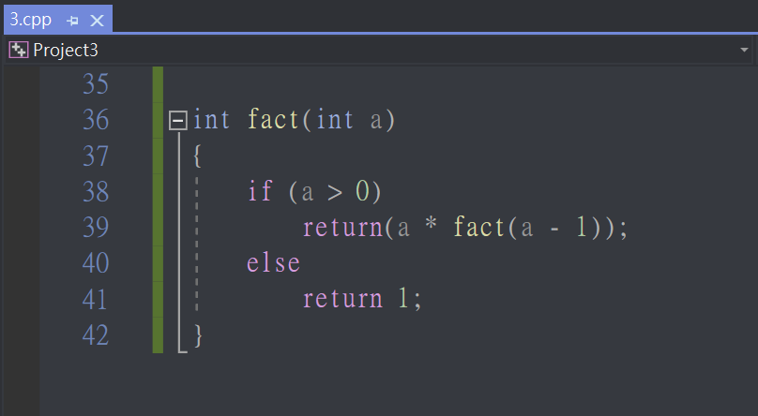
執行結果 (請擷取”命令提示字元視窗畫面”)
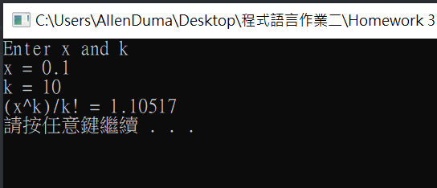

4.cpp
程式圖檔:
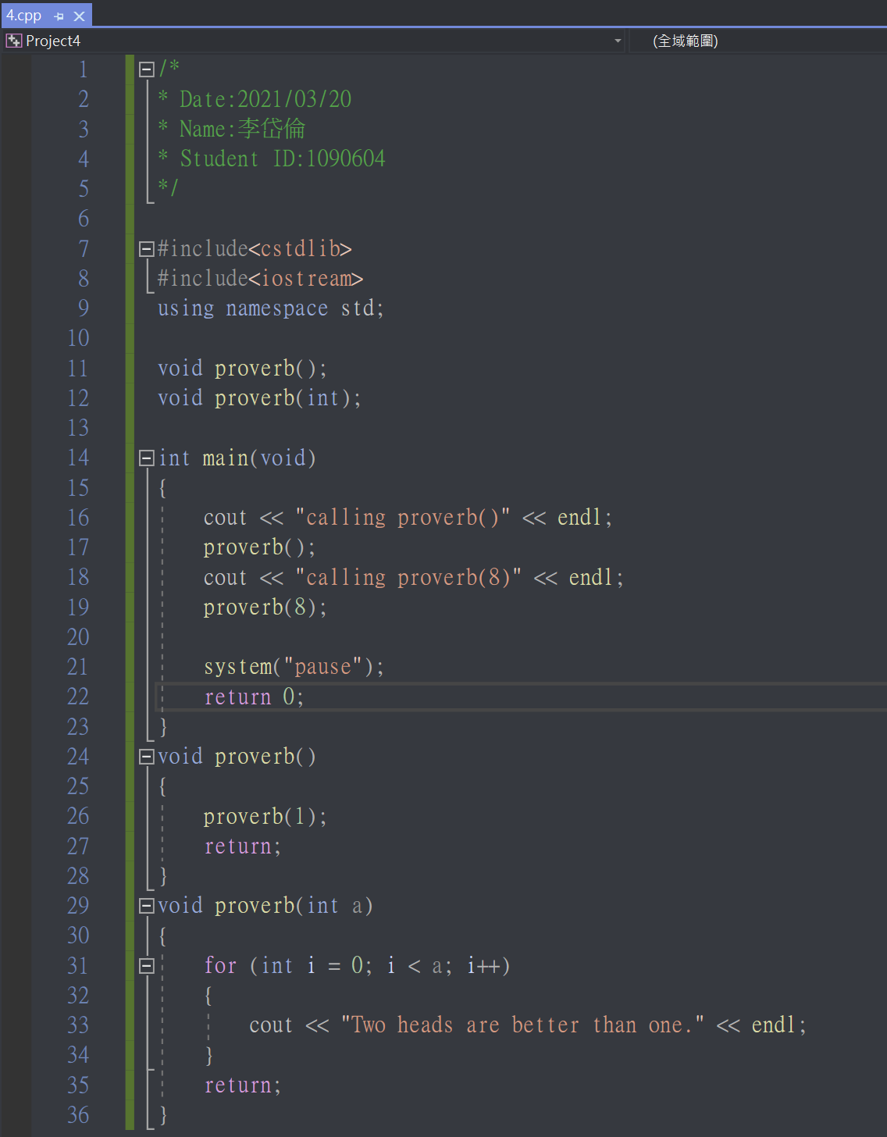
執行結果 (請擷取”命令提示字元視窗畫面”)
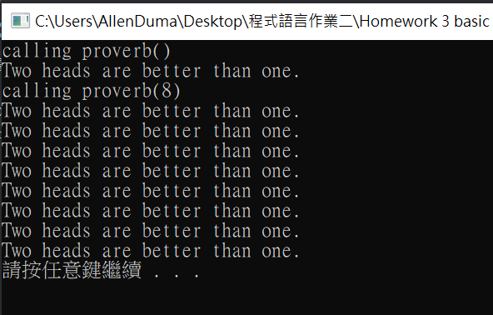
5.cpp
程式圖檔:
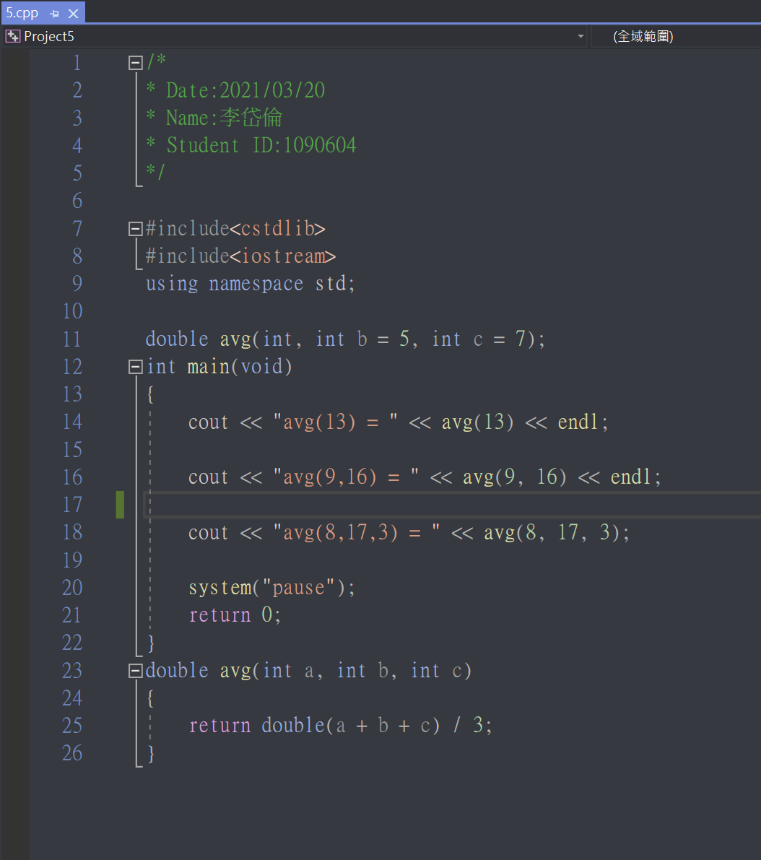
執行結果 (請擷取”命令提示字元視窗畫面”)
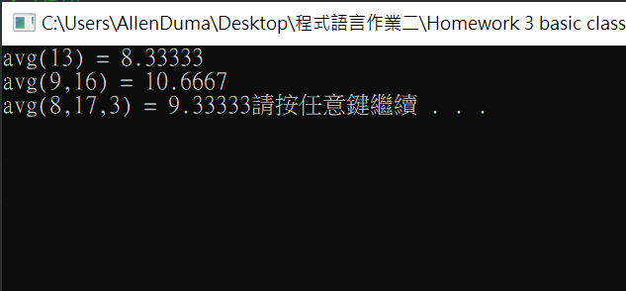
6.cpp
程式圖檔:
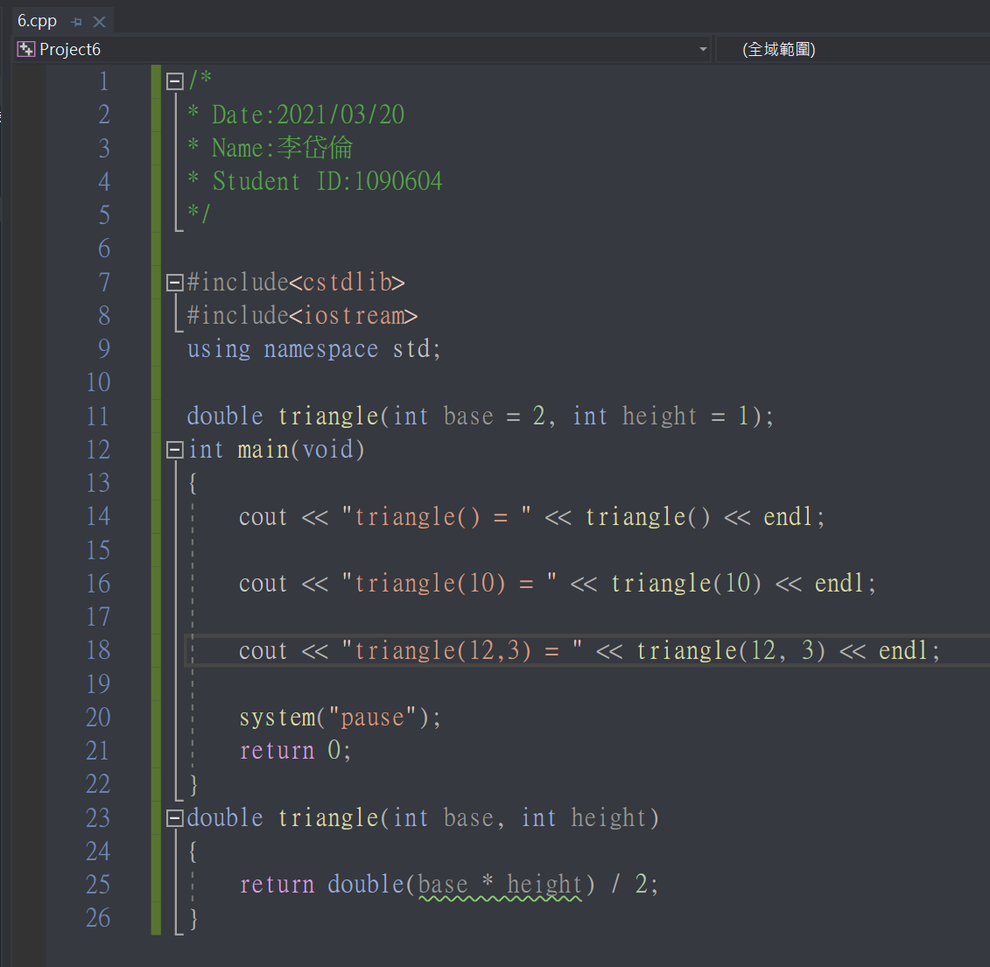
執行結果 (請擷取”命令提示字元視窗畫面”)
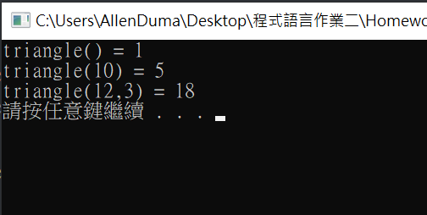
7.cpp
程式圖檔:
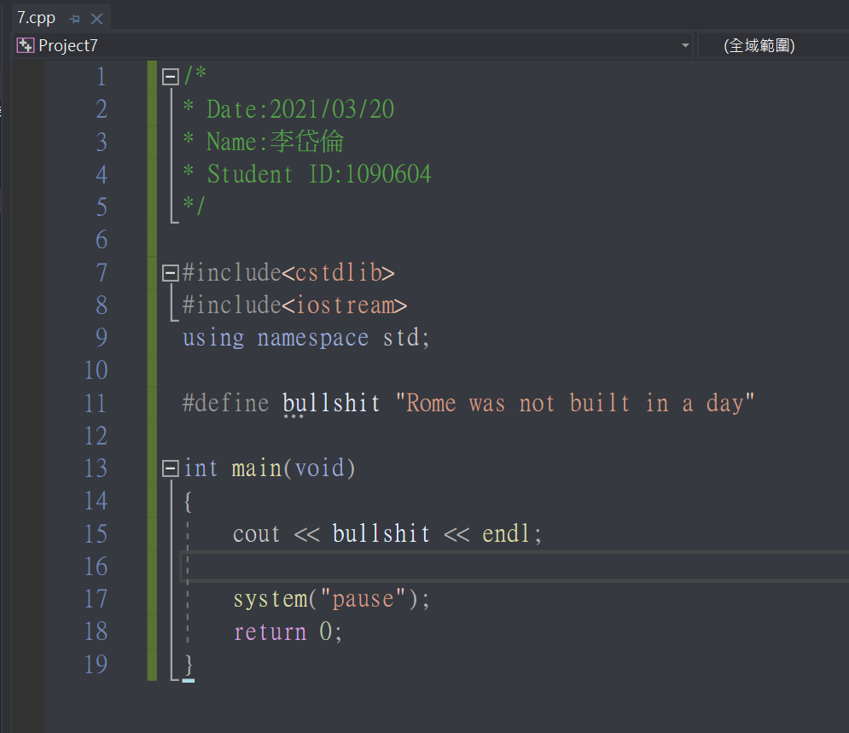
執行結果 (請擷取”命令提示字元視窗畫面”)
